TÍTULO DEL ESCENARIO
Navegación en el tráfico

ASIGNATURA
Programación – Comportamiento en carretera

1. IDENTIFICACIÓN DEL ESCENARIO
1.1 Título del Escenario
Navegación en el tráfico

1.2 Rango de edad
1º- 4º Educación Secundaria Obligatoria (ESO)
Curriculum: ESO
Área temática: Sistemas computacionales, dispositivos digitales, redes
Temas/Subtemas: Sistemas de automatización y robótica – conectar los ordenadores con el mundo físico
Resultados de aprendizaje esperados:
El alumnado será capaz de:
- Seleccionar y conectar dispositivos con sensores y/o sistemas robóticos a ordenadores para controlarlos o recopilar datos.
- Programar una aplicación que controle un sistema robótico o de automatización preensamblado utilizando sensores y actuadores simples, en el marco de un proyecto de aprendizaje.
- Diseñar y programar sistemas educativos de robótica y automatización utilizando computación física para realizar experimentos o proyectos creativos de aprendizaje que impliquen diseño y construcción.
- Explicar cómo funciona el sensor ultrasónico, intentar construirlo, calibrarlo y controlarlo mediante código desde un ordenador.

1.3 Duración estimada
30 minutos para la lección
15 minutos para la evaluación

1.4 Áreas de conocimiento implicadas
Informática y Tecnología

1.5 Conocimientos previos
El alumnado debe estar familiarizado con un entorno de programación visual. Debe ser capaz de crear y depurar programas. Debe comprender los conceptos de bucles y estructuras condicionales y haberlos aplicado en un entorno de programación visual.

1.6 Propósito del escenario
Al final de la lección, el alumnado deberá:
a) Familiarizarse con el uso del robot FOSSBot y su entorno de programación.
b) Programar sensores en combinación con otros componentes del FOSSBot.
c) Desarrollar habilidades de resolución de problemas, adaptabilidad y capacidad para utilizar nuevos entornos de programación y gráficos mediante el trabajo en equipo, la colaboración y la creatividad.
1.6.1 Objetivos/Resultados de aprendizaje
El alumnado será capaz de:
- Operar el entorno de la interfaz de FOSSBot (conexión, carga y edición de proyectos).
- Identificar las funciones básicas y el uso de sensores (ultrasónicos).
- Programar sistemas de automatización utilizando estructuras lógicas (if, else, and).
- Registrar e interpretar valores de sensores en condiciones ambientales reales.
- Crear y mejorar un sistema de “evitación de obstáculos” basado en datos del entorno.
- Colaborar en grupos, tomando decisiones sobre el diseño y optimización de las funciones del robot.
- Reconocer el papel de la tecnología en los sistemas inteligentes de evitación de objetos, por ejemplo, en el tráfico.
1.6.2 Objetivos de enseñanza
A través de la enseñanza, el profesorado pretende:
- Desarrollar habilidades de resolución de problemas mediante actividades de programación con aplicaciones del mundo real.
- Conectar la teoría con la práctica fomentando la exploración del funcionamiento de los sensores.
- Fomentar habilidades colaborativas mediante actividades grupales y distribución de roles.
- Promover el pensamiento creativo y crítico, permitiendo la experimentación y la modificación del código.
- Aplicar un enfoque constructivista, donde el alumnado construya conocimiento mediante la experiencia, la experimentación y el descubrimiento.

2. DESARROLLO DEL PLAN DE LECCIÓN
2.1 Descripción de las actividades de enseñanza y aprendizaje
Este escenario utiliza aprendizaje experiencial y basado en la indagación mediante el uso del FOSSBot y su entorno de programación visual.
El proceso de aprendizaje se centra en la exploración, animando al alumnado a experimentar con comandos y condiciones creando un proyecto interactivo. No se proporcionan soluciones prefabricadas, promoviendo el descubrimiento del conocimiento a través de la observación y la prueba.
El aprendizaje colaborativo se potencia mediante el trabajo en equipo, ya que los estudiantes trabajan en grupos de 3–5 personas para desarrollar sus proyectos, fortaleciendo la interacción social y la construcción colectiva del conocimiento.
El escenario integra elementos de gamificación, añadiendo motivación e implicación a la experiencia de aprendizaje. El alumnado crea proyectos interactivos utilizando sensores, luces LED y la pantalla del ordenador, evocando experiencias similares a los videojuegos.
Se utiliza una hoja de trabajo para la instrucción, guiando al alumnado a través de tres (3) actividades consecutivas seguidas de un cuestionario de evaluación.
Actividad 1: Introducción a los comandos de movimiento del FOSSBot (avanzar, retroceder, derecha, izquierda). El alumnado debe familiarizarse con cómo el FOSSBot puede moverse en varias direcciones utilizando los comandos disponibles en el entorno de programación. Debe crear un programa que pruebe las diferentes opciones de movimiento (Figura 1):

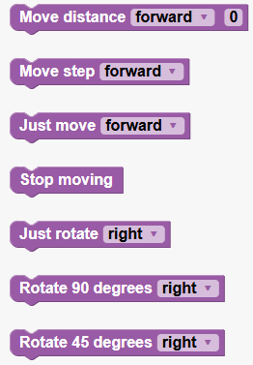
Figura 1. Opciones de movimiento disponibles para FOSSBot.
Actividad 2: Comprender cómo funciona el sensor ultrasónico en combinación con el movimiento del FOSSBot. El alumnado debe crear un programa sencillo que indique al FOSSBot avanzar hasta detectar un obstáculo, luego girar 90 grados a la izquierda y avanzar nuevamente. El parámetro de distancia debe ajustarse según el espacio disponible.
Actividad 3: Programar el FOSSBot para moverse entre el tráfico utilizando los comandos de movimiento, el sensor ultrasónico y el LED incorporado. El alumnado debe crear un laberinto en el suelo con varios obstáculos. Luego debe crear un programa que permita al FOSSBot navegar por el laberinto hasta llegar a la salida. El laberinto puede construirse con distintos objetos del aula, como sillas, mesas, cajas de cartón u otros elementos apropiados. Para esta actividad se presenta un ejemplo simple donde el FOSSBot debe realizar dos giros hasta alcanzar la salida.
Un cuestionario de evaluación está disponible al final de las actividades y cubre los conceptos descritos (preguntas de opción múltiple y verdadero/falso).
Importante: Para implementar las actividades, el FOSSBot debe estar sincronizado previamente con la red Wi-Fi local y el alumnado debe estar familiarizado con la interfaz de programación.
.

2.2 Hojas de Trabajo (Worksheets)
Actividad 1
Comandos de movimiento:
- ·Mover distancia hacia adelante/atrás X: FOSSBot avanza o retrocede X centímetros.
- Mover paso adelante/atrás: FOSSBot avanza o retrocede un solo paso (1 centímetro).
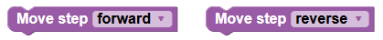
- Solo mover adelante/atrás: FOSSBot avanza o retrocede indefinidamente.
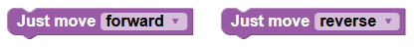
- Detener movimiento: FOSSBot detiene cualquier movimiento.
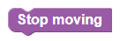
- Solo girar derecha/izquierda: FOSSBot gira hacia la derecha o izquierda indefinidamente.
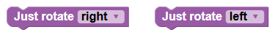
- Girar 90 grados derecha/izquierda: FOSSBot gira exactamente 90° hacia la derecha o izquierda.
- Girar 45 grados derecha/izquierda: FOSSBot gira exactamente 45° hacia la derecha o izquierda.
Ahora que el alumnado está familiarizado con los comandos de movimiento del FOSSBot, puede crear un programa simple que haga lo siguiente:
- FOSSBot avanza una distancia de 5 cm.
- FOSSBot gira 90 grados a la izquierda.
- FOSSBot retrocede un paso.
- FOSSBot gira 45 grados a la derecha.
- FOSSBot retrocede una distancia de 10 cm.

Actividad 2
Usando el sensor ultrasónico en el FOSSBot debe emplearse el siguiente comando::

El sensor ultrasónico “detecta” un obstáculo a una distancia determinada e indica al FOSSBot que realice una acción. Comprendiendo cómo funciona el sensor ultrasónico, el alumnado debe crear el siguiente programa y probarlo colocando un objeto a distintas distancias.
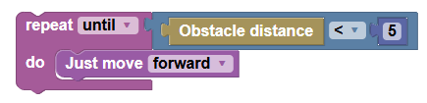
El programa indica al FOSSBot que avance hasta que el sensor ultrasónico detecte un objeto a una distancia inferior a 5 cm.
Actividad 3
Ahora que el alumnado está familiarizado con el movimiento del FOSSBot y el sensor ultrasónico, es momento de una actividad más desafiante. Deben crear un laberinto en el suelo con varios obstáculos. Luego deben crear un programa que permita al FOSSBot navegar por el laberinto hasta llegar a la salida.
El laberinto puede construirse con objetos del aula, como sillas, mesas, cajas de cartón u otros elementos apropiados. Hemos creado un laberinto sencillo para inspirar al alumnado: en nuestro ejemplo, el FOSSBot avanza, luego gira a la derecha, avanza, gira a la izquierda y encuentra la salida. También utilizamos los LEDs incorporados, la función de impresión, el bucle de repetición y la función de espera (sleep).
.
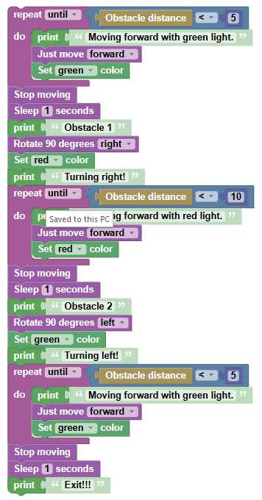

Actividades de evaluación del conocimiento
- ¿Qué comando indica al FOSSBot usar el sensor ultrasónico?
a) Print
b) Set
c) Obstacle distance
d) Floor sensor
- ¿En qué paleta de bloques puede encontrarse el comando “repeat while/until”?
a) Logic
b) Loops
c) Interaction
d) Sensors
- ¿Qué función indica al FOSSBot que espere?
a) Set
b) Print
c) Sleep
d) Draw
- ¿Qué sensor puede detectar la presencia de un objeto?
a) Sensor de luz (fotoresistor)
b) Sensor de ruido
c) Sensor de gas
d) Sensor ultrasónico
- Para crear un bucle que continúe ejecutándose hasta que se cumpla una condición, usamos:
a) if – do
b) repeat while
c) for each item
d) repeat until
Respuestas correctas:
1.c, 2.b, 3.c, 4.d, 5.d

